- 1 | - Офисный стул  - Тип 1 | - Материал: Металл, Ткань  - Размеры (ДхШхВ): 540х540х830 мм  - Максимальная нагрузка 120 кг.  - Цвет: по согласованию с заказчиком | - шт. | - 4 | - 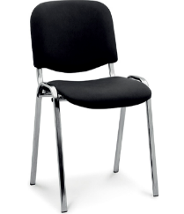
- 2 | - Офисный стул Тип 2 | - Материал: Металл, кожзам  - Размеры (ДхШхВ): 540х420х770 мм  - Максимальная нагрузка 120 кг.  - Цвет: по согласованию с заказчиком | - шт. | - 15 | - 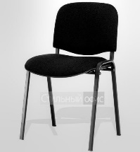
- 3 | - Диван трехместный Тип 1 | - Материал обивки: экокожа, кожа  Каркас: Дерево/фанера  Подлокотники: Несъёмные  Тип дивана: Стационарный  Возможность трансформации: Не раскладной Габариты: не менее 185х86х75±10 см.  - Цвет: по согласованию с заказчиком | - шт. | - 4 | - 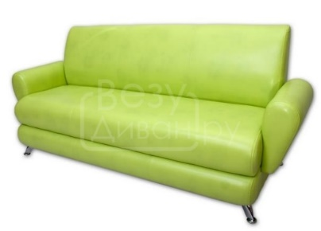
- 4 | - Кресло руководителя Тип 1 | - Материал обивки: Кожа, вес: 25 кг.  Габаритные размеры: 630х650х1170\1280 мм.  - Цвет по согласованию с заказчиком | - шт. | - 1 | - 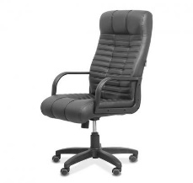
- 5 | - Кресло для посетителей | - Макс. нагрузка: 150 кг.  Материал обивки: Экокожа  Вес кресла: 16 кг. Габариты: 106 x 55 x 79 см.  Цвет по согласованию с заказчиком | - шт. | - 8 | - 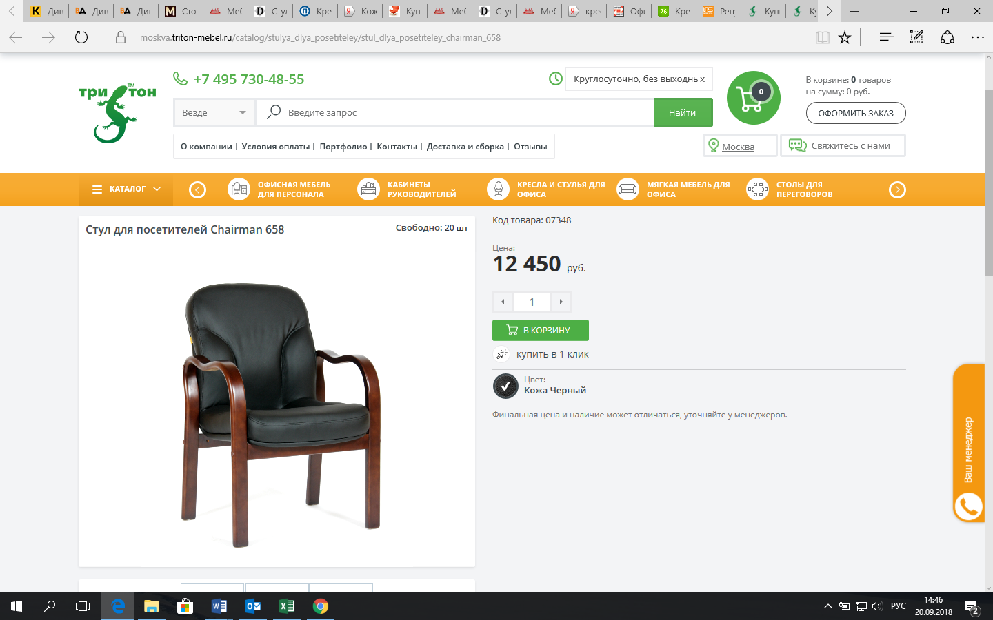
- 6 | - Кресло офисное | - Макс. нагрузка: не менее 100 кг.  Материал обивки: Ткань/Сетка  Габаритные размеры: 650х500х1260 мм.  - Цвет черный. | - шт. | - 9 | - 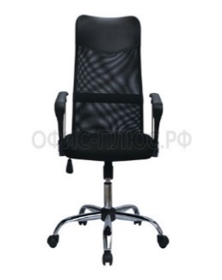
- 7 | - Диван трехместный Тип 2 | - Материал обивка: Экокожа  - Каркас: Дерево  - Подлокотники: Несъёмные  - Тип дивана: Стационарный  - Возможность трансформации: Не раскладной Размеры: 1850±100 х650х780 мм. | - шт. | - 1 | - 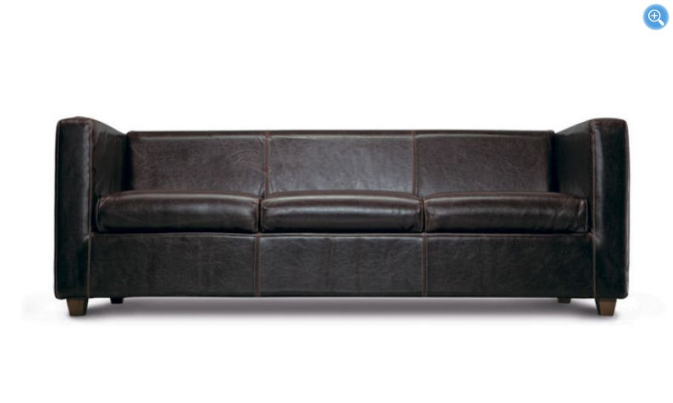
- 8 | - Кресло руководителя Тип 2 | - Макс. нагрузка: 120 кг.  Материал обивки: Нубук  Габаритные размеры: 700х700х1260 мм.  Крестовина: стеклонаполненный полиамид, литьё Диаметр крестовины: 700 мм; Подлокотники: пластик, с мягкими кожаными накладками; Регулировка высоты: газлифт; Высота спинки: 630 мм ; Высота подлокотников от пола: 700-780 мм; Высота сидения: 550-630 мм; Размеры сиденья (ш/г): 560/500 мм; Ширина между подлокотниками: 645 мм.  - Цвет по согласованию с Заказчиком. | - шт. | - 1 | - 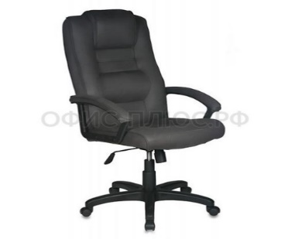
- 9 | - Диван трёхместный Тип 3 | - Трёхместная диванная секция, выполненная из современных материалов, стойких к регулярной химобработке. Диван устанавлен на металлокаркас, изготовленный из профильной трубы 50 х 25, имеющей порошковую окраску. Каркас сиденья изготовлен из ДСП 16мм и древесины хвойных пород. Габариты изделия: 192х 70х72 см. | - шт. | - 2 | - 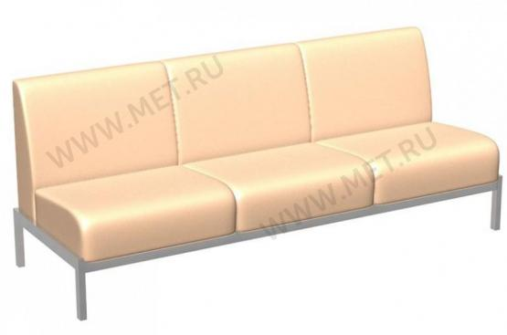
- 10 | - Стул деревянный | - Высота - 980 мм;  - Ширина - 440 мм;  - Глубина - 470 мм;  - Обивка – Экокожа.  - Каркас - Массив бука.  - Цвет по согласованию с заказчиком. | - шт. | - 128 | - 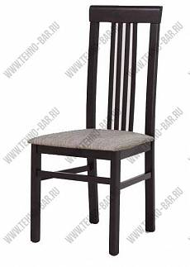
- 11 | - Лавка для раздевалок двойная высокая | - Материалы изготовления лавки: сталь, дерево хвойных пород.  - Размеры (ДхШхВ): 2000х800х1700 мм.  - Каркас – прямоугольный профиль шириной не менее 30 мм. Каркас окрашен порошковой краской. Лавка оснащена спинкой и вешалкой. Сиденье и спинка скамьи изготовлена из бруса из хвойных пород дерева. Ножки лавки оснащены механизмом регулировки высоты.  - Цвет: по согласованию с заказчиком. | - шт. | - 14 | - 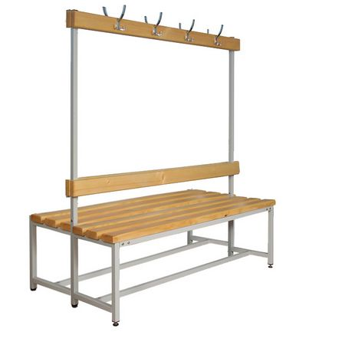
- 12 | - Лавка для раздевалок двойная низкая | - Материалы изготовления лавки: сталь, дерево хвойных пород.  - Размеры (ДхШ): 2000х400 мм. Высота сидения – 460 мм.  - Каркас – прямоугольный профиль шириной не менее 30 мм. Каркас окрашен порошковой краской. Лавка оснащена спинкой. Сиденье и спинка скамьи изготовлена из бруса из хвойных пород дерева, покрытого влагостойким лаком. Ножки лавки оснащены механизмом регулировки высоты.  - Цвет: по согласованию с заказчиком. | - шт. | - 28 | - 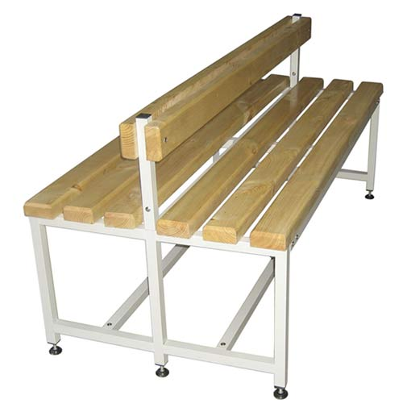
- 13 | - Скамья трёхместная | - Материал: хромированный металл, перфорированный металлический лист.  - Размеры (ДхШхВ): 1805x680x800 мм.  - Покрытие полимерно-порошковое.  - Цвет: по согласованию с заказчиком. | - шт. | - 25 | - 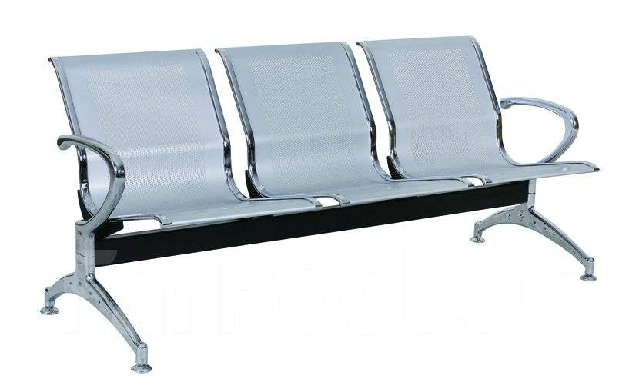

Спецификация

